BÁO CÁO TỔNG KẾT: XÂY DỰNG NĂNG LỰC SỬ DỤNG AI CÓ TRÁCH NHIỆM TRONG NGHIÊN CỨU DƯỢC KHOA
Người thực hiện: Lưu Đức Anh
Đơn vị: Khoa Dược – Đại học Y Dược, ĐHQGHN
Học phần: Nhập môn Công nghệ số và Ứng dụng AI (VNU1001)

1. Phân tích chính sách của ĐHQGHN và tính đặc thù trong ngành Y Dược
Chính sách của Đại học Quốc gia Hà Nội (VNU) không chỉ dừng lại ở việc khuyến khích công nghệ mà còn đặt ra các ranh giới đỏ về đạo đức.
- Khung pháp lý tại VNU: Theo học phần VNU1001, nhà trường xác định AI là "trợ lý vạn năng" nhưng quyền quyết định và trách nhiệm giải trình cuối cùng thuộc về người học. VNU nhấn mạnh vào 6 giá trị cốt lõi của liêm chính học thuật: Trung thực, Tin cậy, Công bằng, Tôn trọng, Trách nhiệm và Dũng cảm.
- Tính đặc thù ngành Dược: Trong đào tạo Y Dược tại VNU, sự minh bạch trong sử dụng AI liên quan mật thiết đến Đạo đức nghề nghiệp. Một sai sót nhỏ do "ảo giác AI" trong việc tính toán liều lượng hoặc giải thích cơ chế dược lý (như tương tác thuốc qua hệ enzyme Cytochrome P450) có thể dẫn đến hậu quả lâm sàng nghiêm trọng. Do đó, chính sách tại Đại học Y Dược đòi hỏi mức độ kiểm chứng (Verification) cao hơn so với các ngành khoa học xã hội.

2. Thực thi nhiệm vụ học tập: Nghiên cứu về các hướng dẫn điều trị của bệnh viêm cột sống dính khớp
Nhiệm vụ: Tìm kiếm và tổng hợp hướng dẫn điều trị cho bệnh nhân nữ 38 tuổi chẩn đoán Viêm cột sống dính khớp (AS)

2.1. Quy trình tương tác với AI (Kỹ thuật Prompting)
Để đạt kết quả chuyên sâu, em áp dụng kỹ thuật Chain-of-Thought (Chuỗi tư duy):
- Prompt 1 (Thiết lập bối cảnh): " Hãy đóng vai một Dược sĩ lâm sàng, tìm và liệt kê các hướng dẫn điều trị (clinical guidelines) mới nhất (trong 5 năm gần đây) cho bệnh Viêm cột sống dính khớp từ các tổ chức uy tín như EULAR, ACR hoặc Bộ Y tế Việt Nam. Yêu cầu cung cấp tên hướng dẫn, năm xuất bản và trích dẫn nguồn."
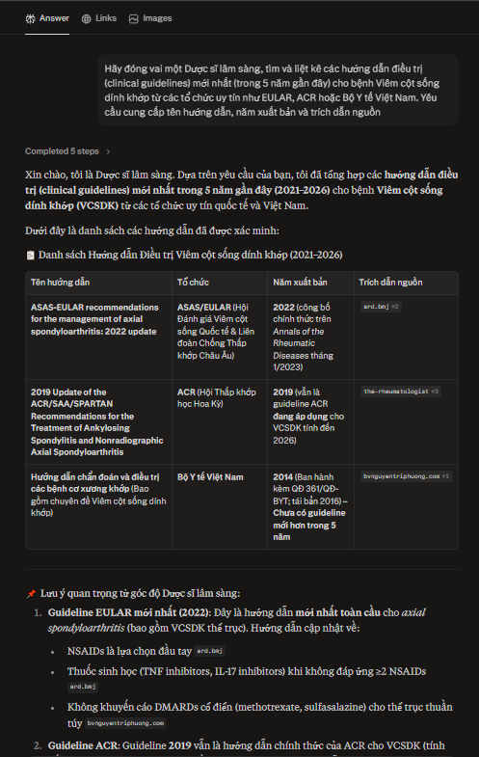
Hình 1: Giao diện truy vấn và bảng tổng hợp các Hướng dẫn điều trị (Clinical Guidelines) bệnh Viêm cột sống dính khớp giai đoạn 2014–2026 kết xuất bởi Perplexity AI.
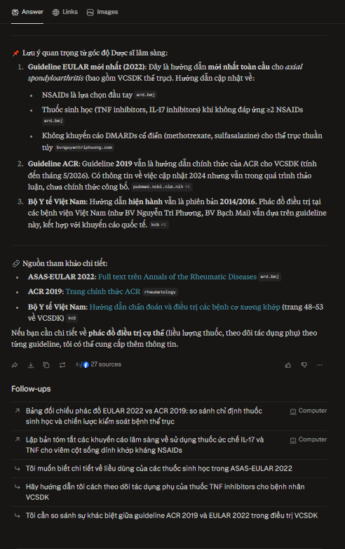
Hình 2: Phần tổng hợp lưu ý lâm sàng từ góc độ Dược sĩ và hệ thống link trích dẫn y học gốc (PubMed, KCB) do Perplexity AI cung cấp để người học đối soát chéo.
- Prompt 2 (Tinh chỉnh cho đối tượng cụ thể): " Đối với bệnh nhân nữ 38 tuổi, hãy trích xuất các lưu ý đặc biệt về việc sử dụng thuốc ức chế TNF (TNF inhibitors) liên quan đến vấn đề an thai và sức khỏe sinh sản từ các hướng dẫn trên."

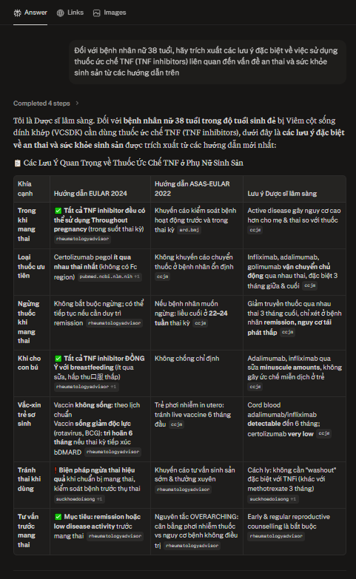

Hình 3: Bảng đối chiếu khuyến cáo của EULAR và ASAS-EULAR về tính an toàn của thuốc ức chế TNF trên phụ nữ mang thai/cho con bú do Perplexity AI kết xuất.

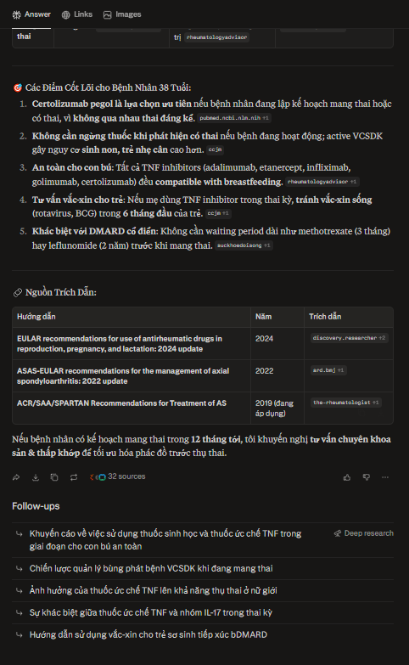

Hình 4: Các điểm cốt lõi lâm sàng cho ca bệnh cụ thể (nữ, 38 tuổi) và danh mục tài liệu minh chứng y khoa do Perplexity AI trích xuất.

2.2. Đánh giá và Hiệu đính đầu ra (Critical Appraisal)

Kết quả từ AI: AI liệt kê Guideline EULAR 2022 và ACR 2019, đồng thời gợi ý dùng NSAIDs là lựa chọn đầu tay.

Đánh giá và Chỉnh sửa (Tính trách nhiệm):
- Kiểm chứng: Em nhận thấy Hướng dẫn chính thức của Bộ Y tế Việt Nam về BV cơ xương khớp vẫn là phiên bản 2016 (QĐ 361/QĐ-BYT), tức đã 10 năm chưa cập nhật chính thức. Hệ quả: Guideline này lạc hậu so với quốc tế trong 5 năm gần đây về: Thuốc sinh học thế hệ mới và quản lý bệnh trong thai kỳ.
- Phát hiện sai sót (Ảo giác): Ở bảng các Lưu ý về Thuốc ức chế TNF ở Phụ nữ Sinh sản có Đoạn văn bản lỗi: "Tất cả TNF inhibitor ĐỒNG Ý với breastfeeding (ít qua sữa, hấp thu 口服 thấp)". Chữ "口服" (Khẩu phục) là ký tự tiếng Trung, có nghĩa là "đường uống" (oral administration). Đây là lỗi dữ liệu trộn lẫn khi AI tổng hợp và dịch từ các tài liệu đa ngôn ngữ quốc tế. Em sửa lại cụm này thành: "hấp thu qua đường uống thấp" hoặc "hấp thu qua đường tiêu hóa thấp" để bài báo cáo hoàn chỉnh thuần Việt.

2.3. Trích dẫn minh bạch
"Nội dung phân tích Tìm kiếm và tổng hợp hướng dẫn điều trị cho bệnh nhân nữ 38 tuổi chẩn đoán Viêm cột sống dính khớp (AS) được hỗ trợ cấu trúc bởi Perplexity. Toàn bộ số liệu về phác đồ và hướng dẵn điều trị đã được tác giả kiểm chứng và thay thế bằng dữ liệu từ Dược thư Quốc gia Việt Nam (xuất bản 2022)."

3. Phân tích đạo đức học thuật dưới lăng kính chuyên gia

3.1. Ranh giới giữa hỗ trợ hợp lý và gian lận
- Hỗ trợ hợp lý: Sử dụng AI để tóm tắt các bài báo nghiên cứu tiếng Anh trên PubMed, tối ưu hóa cấu trúc bài báo cáo, hoặc giải thích các khái niệm hóa dược phức tạp.
- Gian lận học thuật: Sử dụng AI để tạo ra các số liệu thực nghiệm "giả" (ví dụ: chỉ số f2trong độ hòa tan) hoặc nộp toàn văn văn bản do AI viết mà không qua xử lý trí tuệ cá nhân.

3.2. Quyền sở hữu trí tuệ và "Bẫy dữ liệu"
AI thường không trích dẫn chính xác nguồn gốc của các công thức hóa học hoặc các phát hiện lâm sàng mới. Việc sử dụng đầu ra của AI mà không ghi nhận nguồn gốc nguyên bản của nghiên cứu là hành vi "đạo văn gián tiếp".

3.3. Tác động đến sự phát triển kỹ năng
Việc phụ thuộc quá nhiều vào AI có thể làm suy giảm kỹ năng tra cứu thủ công và khả năng đánh giá tương tác thuốc – những kỹ năng sống còn của một Dược sĩ lâm sàng khi không có công nghệ hỗ trợ bên cạnh.

4. Bộ nguyên tắc cá nhân: "7 Chữ Vàng cho Dược sĩ tương lai"
- Sức khỏe bệnh nhân là trên hết: Không bao giờ sử dụng liều lượng thuốc từ AI mà chưa đối soát Dược thư.
- Minh bạch nguồn gốc: Luôn khai báo với Hội đồng về việc sử dụng AI trong quá trình tổng hợp thông tin.
- Kiểm chứng chéo: Mọi thông tin điều trị phải được xác nhận bởi ít nhất 2 nguồn tài liệu y khoa uy tín.
- Bảo mật dữ liệu: Không nhập thông tin danh tính thật của bệnh nhân vào các công cụ AI công cộng.
- Cầm lái tư duy: AI gợi ý cấu trúc báo cáo, nhưng Dược sĩ quyết định nội dung chuyên môn.
- Cập nhật liên tục: Luôn kiểm tra tính cập nhật (Currency) của AI vì y học thay đổi hàng ngày.
- Sử dụng có chọn lọc: Chỉ dùng AI cho các tác vụ tốn thời gian (tóm tắt, dịch thuật) để dành thời gian cho tư duy lâm sàng sâu.

5. Infographic: "Dược sĩ số: Sử dụng AI có trách nhiệm trong điều trị AS" (Mô tả cho thiết kế trên Canva)
- Trung tâm: Hình ảnh một Dược sĩ đang điều khiển một bảng điều khiển AI, bên cạnh là mô hình cột sống của bệnh nhân 38 tuổi.
- Nhánh 1: Quy trình 3 bước (Search - Check - Cite): Tìm thông tin thuốc bằng AI -> Kiểm chứng qua PubMed/Dược thư -> Trích dẫn chuẩn Harvard.
- Nhánh 2: Checklist "An toàn cho bệnh nhân": Cảnh báo rủi ro ảo giác về liều lượng và tương tác thuốc.
- Nhánh 3: Ranh giới đạo đức: Vùng xanh (Hợp tác với AI để nghiên cứu) và Vùng đỏ (Phó mặc an toàn bệnh nhân cho thuật toán).
- Khẩu hiệu: "AI hỗ trợ tốc độ - Dược sĩ đảm bảo sinh mệnh."
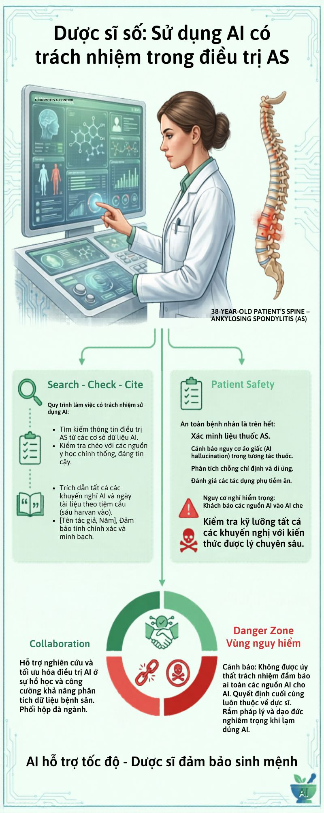
Hình 5: Infographic "Sử dụng AI có trách nhiệm trong điều trị AS" (Nội dung dữ liệu được tổng hợp bằng công cụ Perplexity AI, hình ảnh thiết kế dựa trên phác thảo của Canva AI).

6. Đánh giá Infograpic
Nhìn tổng thể, bức infographic này có giao diện rất chuyên nghiệp và phân khu nội dung mạch lạc. Tuy nhiên, do được tạo bằng công cụ GenAI, phần text tiếng Việt bị dính khá nhiều lỗi ảo giác chữ (Text Hallucination), rò rỉ ngôn ngữ và lỗi chính tả do dịch tự động.

6.1. Phân khu: "Search - Check - Cite" (Góc trung tâm bên trái)
- Lỗi nặng (AI dịch sai nghĩa): "Trích dẫn tất cả các khuyến nghỉ AI và ngày tài liệu theo tiệm cầu (sáu harvan vào)."
  - Phân tích: AI đã dịch sai cụm từ tiếng Anh "according to template (such as Harvard)" thành một cụm từ vô nghĩa.
  - Sửa lại: "Trích dẫn tất cả các khuyến nghị của AI và ngày truy cập theo chuẩn quy định (như Harvard/APA)."

6.2. Phân khu: "Patient Safety" (Góc trung tâm bên phải)
- Lỗi chính tả & dùng từ dược khoa:
  - Hiện tại: "Xác minh liệu thuốc AS."
Sửa lại: "Xác minh liều lượng thuốc điều trị AS." (hoặc phác đồ thuốc).
  - Hiện tại: "Cảnh báo nguy cơ ảo giấc…"
Sửa lại: "Cảnh báo nguy cơ ảo giác…."
- Lỗi chữ vô nghĩa (Gibberish):
  - Hiện tại (Dòng có biểu tượng tam giác nguy hiểm): "Nguy cơ nghĩ hiểm trọng: Khách báo các nguồn AI vào AI che"
  - Phân tích: Câu này hoàn toàn không có nghĩa do lỗi render chữ của AI.
  - Sửa lại: "Nguy cơ nghiêm trọng: Cảnh báo việc tin tưởng mù quáng vào dữ liệu chưa kiểm chứng."

6.3. Phân khu: "Collaboration" (Góc dưới bên trái)
- Lỗi câu từ lủng củng và sai thuật ngữ y khoa:
  - Hiện tại: "Hỗ trợ nghiên cứu và tối ưu hóa điều trị AI ở sự hổ học và công cường khả năng phân tích dữ liệu bệnh sản."
  - Phân tích: "sự hổ học" (hỗ trợ), "công cường" (tăng cường), "bệnh sản" (bệnh án) đều là các từ dịch máy bị lỗi font và sai nghĩa lâm sàng.
  - Sửa lại: "Hỗ trợ nghiên cứu, tối ưu hóa điều trị nhờ sự hỗ trợ của AI và tăng cường khả năng phân tích dữ liệu bệnh án lâm sàng."

6.4. Phân khu: "Danger Zone / Vùng nguy hiểm" (Góc dưới bên phải)
- Lỗi chính tả và lỗi đánh máy:
  - Hiện tại: "Cảnh báo: Không được ủy thất trách nhiệm đảm bảo ai toàn..."
Sửa lại: "Cảnh báo: Không được ủy thác trách nhiệm đảm bảo an toàn..."
  - Hiện tại: "...đảm bảo ai toàn các nguồn AI cho AI."
Sửa lại: "...đảm bảo an toàn hệ thống phác đồ cho các công cụ AI."
  - Hiện tại: "... Quyết định cuối cùng luôn thuộc về dực sĩ."
Sửa lại: "Quyết định cuối cùng luôn thuộc về dược sĩ."
  - Hiện tại: "Rắm pháp lý và dạo đức nghiêm trọng khi lạm dúng AI."
Sửa lại: "Rủi ro pháp lý và đạo đức nghiêm trọng khi lạm dụng AI"
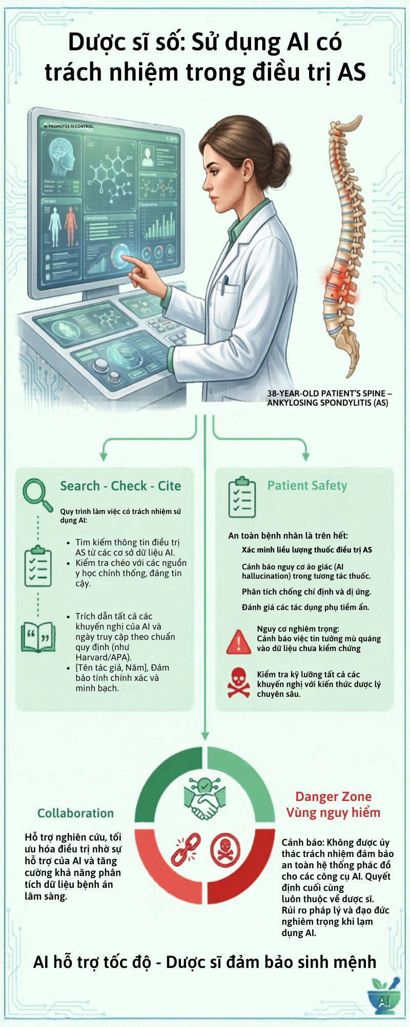

Hình 6: Infographic "Sử dụng AI có trách nhiệm trong điều trị AS" (Nội dung dữ liệu được tổng hợp bằng công cụ Perplexity AI, hình ảnh thiết kế dựa trên phác thảo của Canva AI và được tác giả hiệu đính chuyên môn, 2026).
7. Cảm nhận sau khi làm bài báo cáo
Trong nghiên cứu này, em chủ động lựa chọn Perplexity AI thay vì các mô hình Chatbot thông thường nhằm tận dụng khả năng trích dẫn nguồn trực tiếp của công cụ. Tuy nhiên, qua quá trình đối soát (CRAAP Test), em nhận thấy AI vẫn gặp lỗi rò rỉ dữ liệu đa ngôn ngữ khi dịch thuật (lẫn ký tự ngoại lai). Điều này chứng minh rằng vai trò kiểm chứng của người Dược sĩ là không thể thay thế.

Tài liệu tham khảo

1. Tài liệu về Công nghệ số và Đạo đức AI
- Đại học Quốc gia Hà Nội. (2025). Đề cương chi tiết học phần: Nhập môn Công nghệ số và Ứng dụng AI (VNU1001). Đại học Quốc gia Hà Nội.
- Nội dung bài giảng VNU1001. (2025). Chương 4: Liêm chính học thuật và Sử dụng AI có trách nhiệm. Nhà xuất bản Đại học Quốc gia Hà Nội.
- UNESCO. (2023). Guidance for generative AI in education and research (Hướng dẫn sử dụng AI tạo sinh trong giáo dục và nghiên cứu). UNESCO Publishing. https://doi.org/10.54675/ASST1212
- University of Cambridge. (2024). University policy on the use of Generative AI in education (Chính sách của trường đại học về sử dụng AI tạo sinh trong giáo dục). Cambridge Academic Registry.

2. Hướng dẫn Lâm sàng và Dược thư Chuyên ngành (Đối soát dữ liệu)
- Bộ Y tế Việt Nam. (2014). Hướng dẫn chẩn đoán và điều trị các bệnh về cơ xương khớp (Ban hành kèm theo Quyết định số 361/QĐ-BYT ngày 25/01/2014). Nhà xuất bản Y học.
- Bộ Y tế Việt Nam. (2022). Dược thư Quốc gia Việt Nam (Lần xuất bản thứ 3). Nhà xuất bản Y học.
- American College of Rheumatology [ACR]. (2019). Update of the ACR/SAA/SPARTAN Recommendations for the Treatment of Ankylosing Spondylitis and Nonradiographic Axial Spondylarthritis. Arthritis & Rheumatology, 71(10), 1599-1613. https://doi.org/10.1002/art.41042
- European Alliance of Associations for Rheumatology [EULAR]. (2023). ASAS-EULAR recommendations for the management of axial spondyloarthritis: 2022 update. Annals of the Rheumatic Diseases, 82(1), 19-34. http://dx.doi.org/10.1136/ard-2022-223302
- European Alliance of Associations for Rheumatology [EULAR]. (2024). EULAR recommendations for use of antirheumatic drugs in reproduction, pregnancy, and lactation: 2024 update. EULAR.

3. Công cụ Trí tuệ nhân tạo (Khai báo minh bạch)
- Perplexity AI. (2026). Perplexity AI (Phiên bản hệ thống tháng 5/2026) [Mô hình ngôn ngữ lớn & Công cụ tìm kiếm câu trả lời tích hợp]. San Francisco, CA: Perplexity Inc. Truy cập ngày 17/05/2026, từ https://www.perplexity.ai

